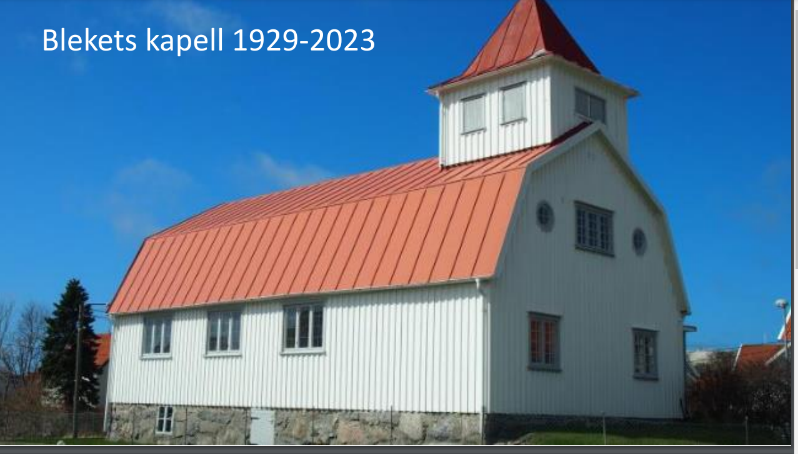
EXTRA FÖRENINGSSTÄMMA I BLEKETS FRITIDSFÖRENING OM BLEKETS KAPELL
Tid: Söndagen den 7/5 klockan 13:30
Plats: Bleketskolans matsal
Bakgrund
Svenska Kyrkan Tjörn har beslutat att ta Blekets kapell ur bruk, vilket sker i en särskild gudstjänst i Blekets kapell den 7 maj klockan 15:00. Med anledning av beslutet samlades på påskdagen 45 intresserade personer från Bleket med omnejd för att höra mer om och diskutera Svenska kyrkans planer för kapellets framtid. En mycket positiv och enig anda ledde till att Fritidsföreningen och Bastuföreningen gemensamt kommer att driva frågan om återföra kapellet till samhället för att där kunna hålla en varierad verksamhet för alla åldrar under alla årstider. Styrelsen söker därför medlemmarnas mandat att agera för Fritidsföreningen i frågan. Alla medlemmar är välkomna att rösta på denna extra föreningsstämma, på plats eller online. Mer information på hemsidan.
Föreningsstämmans agenda
- Stämmans öppnande
- Stämmans behöriga utlysning
- Fastställande av röstlängd
- Val av två justeringspersoner tillika rösträknare
- Styrelsens förslag till beslut i fråga om Blekets kapell
- Att styrelsen ges mandat att verka för att Fritidsföreningen skall övertaga Blekets kapell från Svenska kyrkan
- Att styrelsen tillsätter en särskild kommitté som utvärderar de detaljerade ekonomiska och arbetsmässiga förutsättningarna för ett sådant övertagande
- Att styrelsen ansvarar för att eventuella beslut i frågan om övertagande av Blekets kapell tas inom ramen för Fritidsföreningens stadgar
- Mötets avslutande
Övrigt
Då gudstjänsten den 7/5 är den sista planerade gudstjänsten i Blekets kapell uppmanas de medlemmar som så önskar att delta i gudstjänsten direkt efter den extra föreningsstämman

